Поэтапная лепка «Солдат в зимней шинели» (подготовительная группа)
- Из пластилина серого или синего цвета (их можно смешать до однородного оттенка) делаются заготовки зимней военной формы: два брусочка для туловища и подола, два небольших кусочка для рукавов.
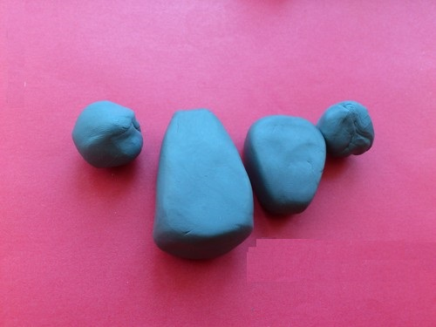
Нужно два больших кусочка для туловища и подола и два поменьше — для рукавов

- Туловище, подол и колбаски-рукава скрепляются с помощью спичек.
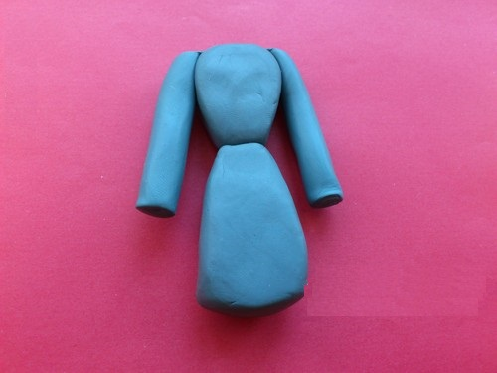
Рукава шинели сделаны из колбасок, внутри детали соединяются спичками

- Затем нужно изготовить плоскую серую ленту (воротник) и тонкий коричневый жгутик с оранжевой «лепёшкой» (ремень).
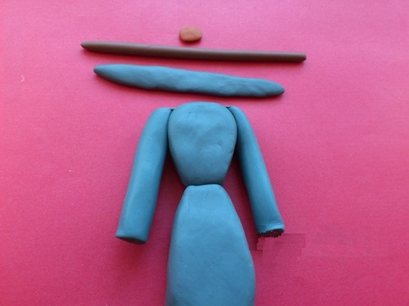
Шинель должны дополнить воротник и ремень

- Оформляется аккуратный воротничок и пояс. Место соединения концов ремня маскируется пряжкой. Стекой прорисовываются продольные полоски шинели — отделяются её полы, также обозначаются манжеты рукавов.
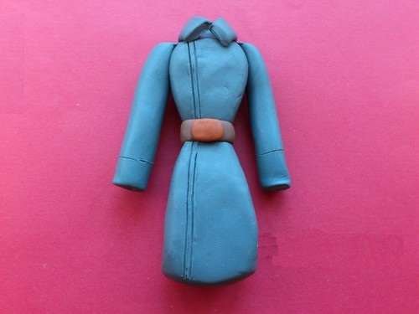
На шинели стекой обозначаются полы и манжеты рукавов

- Из двух чёрных шариков пластилина формируются сапоги (ступни оттягиваются от голенища). Крепятся детали к шинели также с помощью спичек.
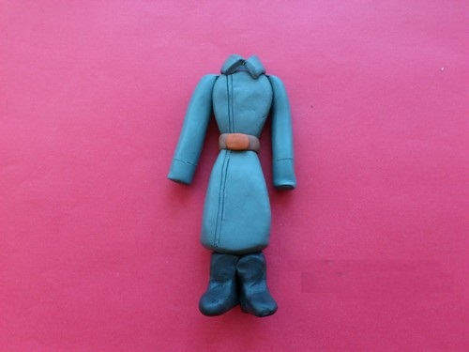
Сапоги крепятся к шинели с помощью спичек

- Из двух маленьких розовых кусочков пластилина делаются кисти рук солдата. Пальцы опять-таки обозначаются стекой. На плечи накладываются погоны, а на воротник — лычки красного и жёлтого цвета.
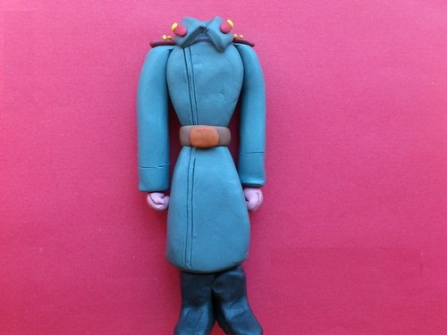
Пальцы опять-таки прорисовываются стекой

- Последняя важная деталь — голова солдата. Она делается на основе розового шара: он превращается в овал, выделяются впадины глаз, нос, прикрепляется рот.
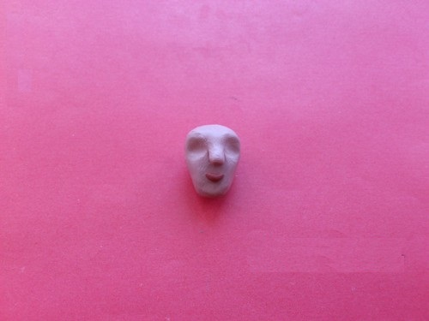
Розовый шарик превращается в овал, на нём обозначаются впадины глаз, рот и нос

- В тон одежде нужно смастерить зимнюю шапку, которая помещается на голову. Солдату добавляются глаза, брови и уши.
- Осталось прикрепить голову к шинели (снова на помощь придёт спичка). Эффектная поделка готова.
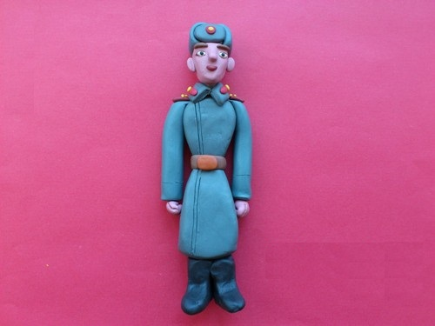
Голова солдата также крепится к шинели с помощью спичек

